**Учёт железнодорожных вагонов на внутренних станциях предприятия**

**Название отчета**

Ведение, просмотр, корректировка Натурной Ведомости на отправленные вагоны

**Для кого разрабатывается**

Форму эксплуатируют приемосдатчики, работающие на станциях

**Перечень и описание входной и выходной информации**

|  |  |  |  |  |  |  |
| --- | --- | --- | --- | --- | --- | --- |
| Входная информация | НСИ | Таблица.поле | Ввод | Просмотр | Корректировка | Отчет  Натурная ведомость |
| Код станции |  | stpr1_out_st_doc.st_out_st | + | + | + | + |
| Дата/время сдачи вагона со станции |  | stpr1_out_st_doc.date_out_st | + | + | + | + |
| На какую станцию сдается вагон | num_vag.stan | stpr1_out_st_doc.st_out_st | + | + | + | + |
| Путь сдачи |  | stpr1_out_st_doc.n_put_out_st | + | + | + | + |
| Направление переписи вагона в группе |  | stpr1_out_st_doc.napr_out_st |  |  |  |  |
| Приемосдатчик, оформляющий сдачу | num_vag.stpr1_user | stpr1_out_st_doc.fio_in_st | + | + | + | + |
| Номер по порядку в группе сданных вагонов |  | stpr1_out_st_vag.n_out_st | + | + | + | + |
| Номер вагона |  | stpr1_out_st_vag.n_vag | + | + | + | + |
| Код страны собственника | num_vag.stran | stpr1_out_st_vag.stran_sobstv | + | + | + |  |
| Собственник вагона | kometa.vagon_sob  kometa.sobstv_for_nakl | stpr1_out_st_vag.sobstv | + | + | + | + |
| Род груза в вагоне по сдаче | num_vag.stpr1_gr | stpr1_out_st_vag.gr_out_st | + | + | + | + |
| № тупика |  | stpr1_out_st_vag. | + | + | + | + |
| Станция назначения | num_vag.gdstait | stpr1_out_st_vag. ST_NAZN_OUT_ST | + | + | + |  |
| Страна назначения | num_vag.stran | stpr1_out_st_vag. STRAN_OUT_ST | + | + | + |  |
| Примечание |  |  | + | + | + | + |
| Годность | Выбирается из prom.nat_hist по последнему прибытию на АМКР | godn.name | + | + | + |  |

**Ограничения**

Вагон не может быть сдан со станции, если не оформлено прибытие на станцию.

Номер вагона должен пройти проверку правильности номера.

Если в справочнике вагонов стоит отметка не грузить, вагон должен выделяться красным цветом.

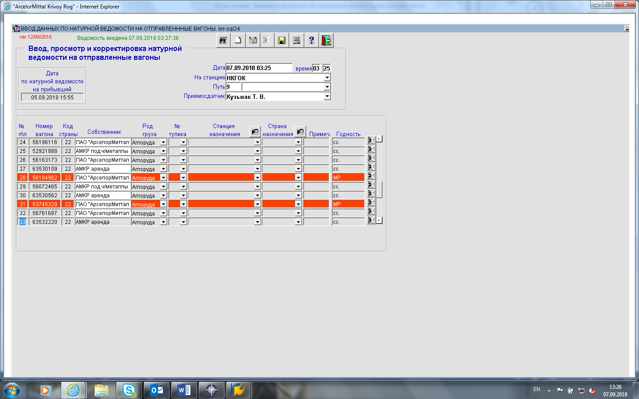

**Параметры запуска**

1. Код станции (постоянно)

**Нормативно-справочная информация**

num_vag.stpr1_user справочник приемосдатчиков

num_vag.stpr1_gr справочник грузов

num_vag.godn справочник разметки вагона

kometa.vagon_sob справочник вагонов

kometa.sobstv_for_nakl справочник собственников вагонов

num_vag.stan – справочник станций

num_vag.stran- справочник стран

**Логика отчета**

ЭФ должна работать в режимах:

1. Оформление новой натурной ведомости по сдаче ручной ввод
2. Оформление новой натурной ведомости по сдаче с автоматической подстановкой вагонов с натурной ведомости прибытия на станцию
3. Просмотр натурной ведомости по сдаче
4. Корректировка натурной ведомости по сдаче
5. Печать документа натурная ведомость по сдаче
6. Удаление информации
7. Сохранение информации
8. Присваивание статуса закрытия документа

**Вычисляемые поля**

В ЭФ отсутствуют

В ПД подсчитывается количество вагонов по каждому собственнику, по роду груза, по наличию примечания

**Внешний вид печатного документа**

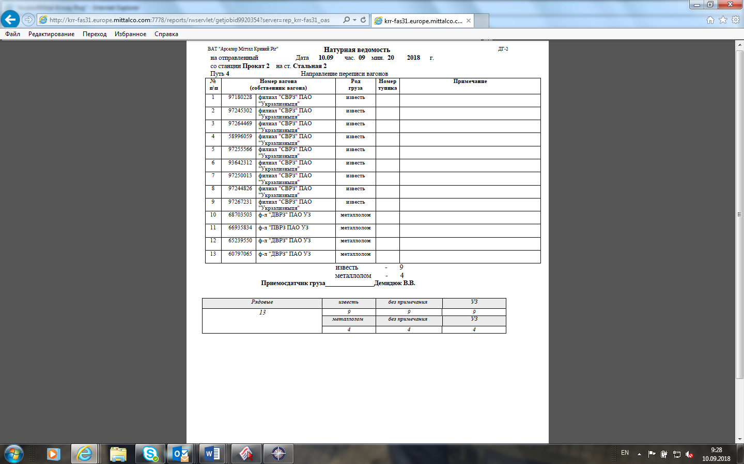

**Контакты кто поддерживает программную часть**

Поддерживают

Цемах Е.Е.

Кияновский Н.Н.